Консультация для родителей: «Развивающие игры и поделки из пластиковых крышек».
Что можно сделать из крышек? Да все, что угодно. У детей очень развита фантазия. Взрослым надо только помочь организовать ребят. Конструирование из крышек увлечет их. И они будут постоянно просить Вас пополнять коллекцию разных крышек по величине и цвету.
Для чего надо использовать крышки в конструировании?
Движения пальцев рук влияют на развитие моторной функции речи и стимулируют развитие мышления, памяти, внимания, усидчивости, а также умение добиваться цели.
Начинать работу по развитию мелкой моторики нужно с самого раннего возраста. В младшем дошкольном возрасте можно выполнять простые упражнения. Например, можно дать ребенку картинки с рисунком, и с помощью крышек, он выкладывает на нужные круги. Это может быть рисунок машины, самолета, цветы и т.д. Можно предложить упражнение на дыхание «Подуй на крышку, и увидишь, что получится». Детям нравится направлять струю воздуха на крышки и прокатывать их по поверхности стола.
Можно с помощью пластилина прикреплять крышки и строить ракету, самолеты, танки, роботов, домики, вазы, стакан для карандашей.
Можно предложить ребенку принять участие в подготовке игры «Разноцветные котята». Ребенок может раскрашивать котят на картонках и круги в различные цвета. Ребенок может играть в игру как с взрослым, так и со своими друзьями. Задания могут быть различными: подобрать круги по цвету котят. Можно усложнить задание: К красному котенку подобрать круги желтого цвета, к голубому котенку-красные круги. Ребенку важно запомнить задание, чтобы правильно выполнить.
Рисунок №1.
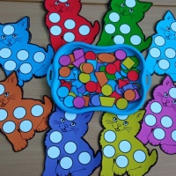

Можно с помощью взрослого сделать забавные игрушки. Например, гусеницы. Рисунок №2.

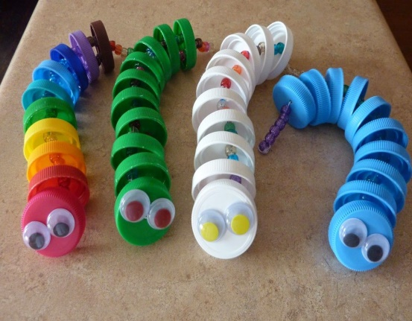
Ребята любят составлять красивые цветы. Здесь важно, чтобы было большое разнообразие крышек разного цвета и размера. Рисунок №3.

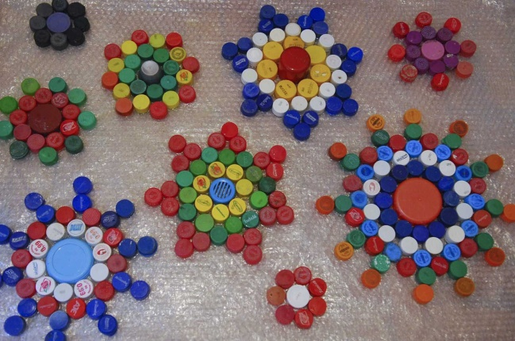

Хочется поделиться поделкой, которую может сделать ребенок самостоятельно. Это ракета. На картонку, вырезанную в форме ракеты, нужно нанести пластилин. Ребенок сначала прикладывает крышки на всю поверхность, и, убедившись, что все правильно выложено, слегка вдавливает их в картонку для прочности. Рисунок №4.

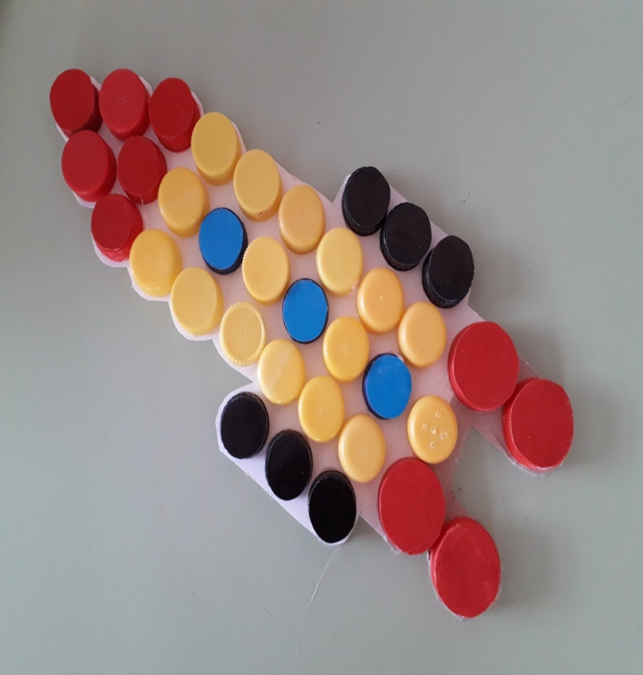

Помогите ребенку развиваться интеллектуально и творчески!
Пополните Вашу коллекцию сенсорных, математических и других развивающих игр. Ребенок будет доволен.

Не спешите выбрасывать пробки и крышки, а копите их — они пригодятся!

